ГОСУДАРСТВЕННОЕ ОБРАЗОВАТЕЛЬНОЕ УЧРЕЖДЕНИЕ

ВЫСШЕГО ПРОФЕССИОНАЛЬНОГО ОБРАЗОВАНИЯ

"ДОНЕЦКИЙ НАЦИОНАЛЬНЫЙ ТЕХНИЧЕСКИЙ УНИВЕРСИТЕТ"

Факультет ИСП

Кафедра ПИ им. Л.П. Фельдмана

Лабораторная работа №1

по курсу: «Профессиональная практика программной инженерии»

по теме: «Базовые принципы работы с системами контроля версий»

Выполнил:

ст. гр. ПИ-19в

Белошицкий Р.Е.

Проверили:

Дмитрюк Т.Г.

Филипишин Д.А.

ДОНЕЦК – 2023

После регистрации на сервисе github.com был создан репозиторий Internet-provider (см. рис 1). В качестве темы проекта была выбрана тема «Система учёта работы монтажников у интернет-провайдера».

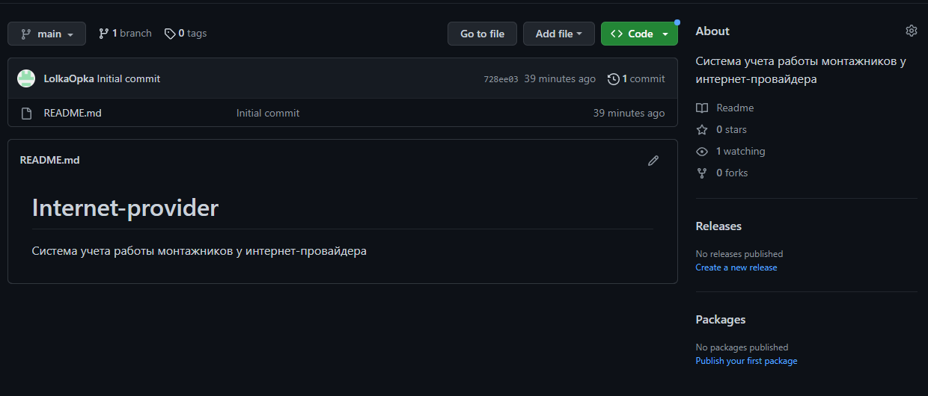

Рисунок 1 – Окно репозитория Internet-provider на сайте github.com

После создания удалённого репозитория система Git была установлена на компьютер и удалённый репозиторий был клонирован с помощью команды “git clone https://github.com/LolkaOpka/Internet-provider ”. Cперва был создан файл и загружен в github.

После внесения изменений в локальную копию репозитория была выполнена команда «git diff», которая вывела информацию об отличиях текущего состояния репозитория и проиндексированного (см. рис. 2). После изменения файлы сначала были включены в индексацию командой «git add .», а потом зафиксированы в локальном репозитории командой «git commit». После фиксации изменений в локальном репозитории данные об изменениях были отправлены в удалённый репозиторий с помощью команды «git push». Лог работы с репозиторием можно посмотреть введя команду «git log» (см. рис. 3).

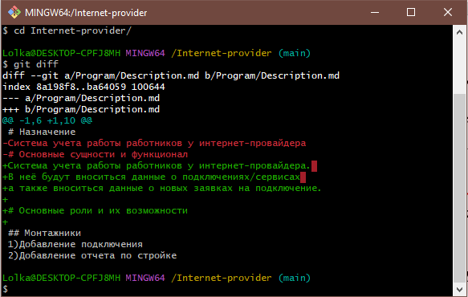

Рисунок 2 – Выполнение команды git push

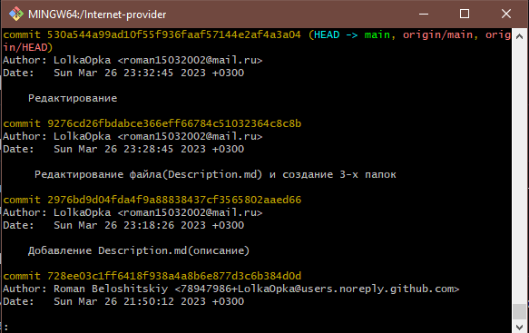

Рисунок 3 – Выполнение команды git log

Загруженное описание сущностей системы посмотреть в репозитории на сайте github.com (см. рис. 4). Полный текст описания будет приведён в приложении А. Посмотреть репозиторий можно по ссылке: <https://github.com/LolkaOpka/Internet-provider>

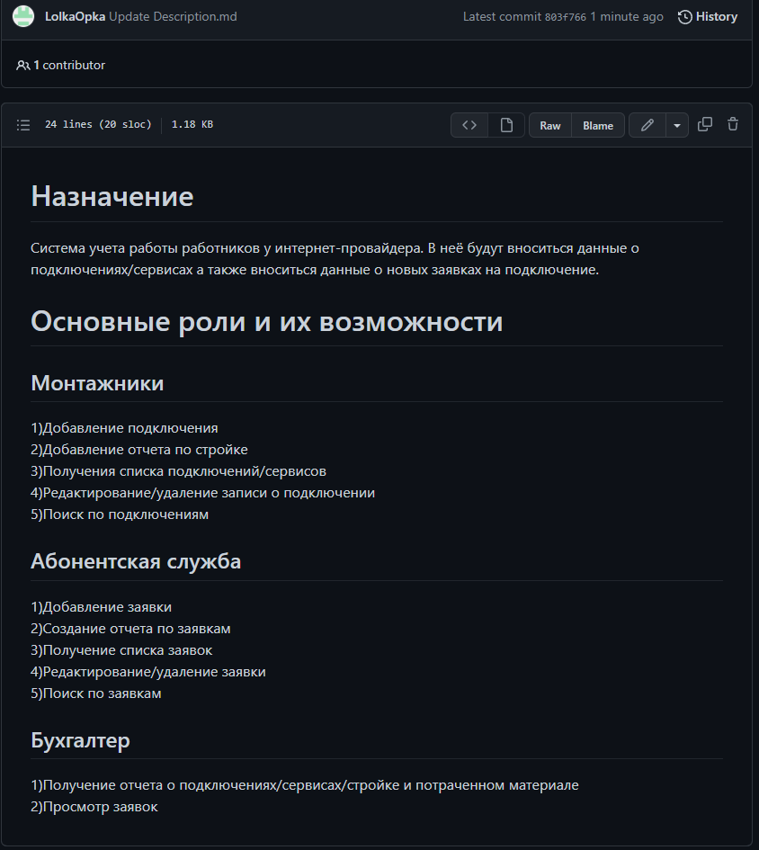

Рисунок 4 – Описание сущностей системы

Приложение А

Описание сущностей системы

**Назначение**

Система учета работы работников у интернет-провайдера. В неё будут вноситься данные о подключениях/сервисах а также вноситься данные о новых заявках на подключение.

**Основные роли и их возможности**

**Монтажники**

1)Добавление подключения

2)Добавление отчета по стройке

3)Получения списка подключений/сервисов

4)Редактирование/удаление записи о подключении

5)Поиск по подключениям

**Абонентская служба**

1) Добавление заявки

2)Создание отчета по заявкам

3)Получение списка заявок

4)Редактирование/удаление заявки

5)Поиск по заявкам

**Бухгалтер**

1)Получение отчета о подключениях/сервисах/стройке и потраченном материале

2)Просмотр заявок